МИНИСТЕРСТВО ЦИФРОВОГО РАЗВИТИЯ,

СВЯЗИ И МАССОВЫХ КОММУНИКАЦИЙ РОССИЙСКОЙ ФЕДЕРАЦИИ

Федеральное государственное бюджетное образовательное учреждение

высшего образования

«Санкт-Петербургский государственный университет телекоммуникаций им. проф. М.А. Бонч-Бруевича»

**ЛАБОРАТОРНАЯ РАБОТА №4**

по дисциплине «Логическое и функциональное программирование»

Тема: ”Работа с динамической базой данных”

Выполнил:

студент 3-го курса

группы ИКПИ-23

Тумин Михаил Александрович

Принял:

Ерофеев Сергей Анатольевич

Подпись:__________________________

Санкт-Петербург

2024

**Постановка задачи**

Написать программу на языке PROLOG, которая реализует интерфейс для работы с динамической базой данных. Программа должна позволять выполнять следующие действия: добавлять записи в базу данных и редактировать их, удалять записи, отображать содержимое базы данных, очищать ее и сохранять на диск в форматах *.TXT и *.CSV

**Переменные**

|  |  |
| --- | --- |
| **Переменная** | **Описание** |
| file | file_p (Нужен для работы с файлами) |
| name | string(Переменная в которой хранится имя оружия) |
| type | string(Переменная в которой хранится тип оружия) |
| range | integer(Переменная в которой хранится дальность стрельбы) |
| ammo | string(Переменная в которой хранится тип боезапаса) |
| country | string(Переменная в которой хранится страна разработки) |
| names | string*(Список в котором хранятся все имена оружий) |
| types | string*(Список в котором хранятся все типы оружий) |
| ranges | integer*(Список в котором хранятся вся дальность стрельбы) |
| ammos | string*(Список в котором хранятся все типы боезапаса) |
| countrys | string*(Список в котором хранятся все страны разработки) |
| weapons(name, type, range, ammo, country) | База данных, что хранит в себе все переменные. |

*Таблица 1. Все переменные что используются в программе.*

**Описание предикатов (WORK4.PRO)**

|  |  |
| --- | --- |
| **Предикат** | **Описание** |
| menu | Вывод основного меню |
| choose(string) | Выбор дальнейших действий пользователем, путем ввода переменной |

*Таблица 2. Все предикаты и их описание в файле WORK4.PRO.*

**Описание предикатов (SHOW.PRO)**

|  |  |
| --- | --- |
| **Предикат** | **Описание** |
| show(integer) | Собирает значения указанных переменных в базе данных |
| write_db(names, types, ranges, ammos, countrys, integer) | Алгоритм, в котором реализуется отображение всей базы данных на экран. |

*Таблица 3. Все предикаты и их описание в файле WORK4.PRO.*

**Описание предикатов (ADD1.PRO)**

|  |  |
| --- | --- |
| **Предикат** | **Описание** |
| add | Добавляет новые данные, которые вводит пользователь напрямую в программе, в базу данных. |

*аблица 4. Все предикаты и их описание в файле ADD1.PRO.*

**Описание предикатов (RFILE.PRO)**

|  |  |
| --- | --- |
| **Предикат** | **Описание** |
| read_f1 | Проверяет существует ли txt файл, считывает данные из txt файла |
| read_f2 | Проверяет существует ли csv файл,  открывает файл для чтения. |
| read_filecvs | Вызывает front_stringcsv и записывает данные в базу данных. |
| front_stringcsv(string, string, string) | Алгоритм, разделяет строку по ‘;’ на части. |
| choose_txt_or_csv | Ввод пользователем тип файла |
| line_choose(string) | В зависимости от типа файла, выполняет read_f1 или read_f2, или выводит ошибку. |

*Таблица 5. Все предикаты и их описание в файле RFILE.PRO.*

**Описание предикатов (EDIT.PRO)**

|  |  |
| --- | --- |
| **Предикат** | **Описание** |
| empty | Проверяет пустая база данных или нет. Если база данных пустая, то предлагает пользователю добавить в нее данные и спрашивает ответ. Если база данных не пуста, то переходит в ‘editS’. |
| yesss | Проверяет ответ, если положительный, то переходит в 'add’, если ответ отрицательный или же иной, то возвращает в меню. |
| editS | Спрашивает у пользователя информацию об оружии и затем меняет ее. Если оружия в базе данных не находит то выводит ‘None’. |

*Таблица 6. Все предикаты и их описание в файле EDIT.PRO.*

**Описание предикатов (DELETE.PRO)**

|  |  |
| --- | --- |
| **Предикат** | **Описание** |
| delete | Спрашивает у пользователя информацию об оружии и затем удаляет ее из базы. Если оружия в базе данных не находит то выводит ‘None’. |

*Таблица 7. Все предикаты и их описание в файле DELETE.PRO.*

**Описание предикатов (CLEAR.PRO)**

|  |  |
| --- | --- |
| **Предикат** | **Описание** |
| clear | Пользователь вводит ‘yes’ или ‘no’, дальше исходя его ответа вызывается yesno. |
| yesno | Исходя из данных введеных пользователем или переходит к clear_database (‘yes’), или возвращает в меню (‘no’), или если данные, что ввел пользователь не сходятся ни с одним из ответов, то выводит ошибку. |
| clear_database | Удаляет всю базу данных. |

*Таблица 8. Все предикаты и их описание в файле CLEAR.PRO.*

**Описание предикатов (SAVE.PRO)**

|  |  |
| --- | --- |
| **Предикат** | **Описание** |
| saves | Пользователь вводит ‘txt’ или ‘csv’, дальше исходя его ответа вызывается txtcsv. |
| txtcsv(string) | Исходя из данных введеных пользователем или переходит к txt (‘txt’), или переходит в csv (‘csv’), или если данные, что ввел пользователь не сходятся ни с одним из ответов, то выводит ошибку. |
| txt | Просит пользователя ввести название файла, если его нет, файл создаться. Сохраняет базу данных в файл *txt формата. |
| csv | Проверяет существование файла *.csv, открывает для записи и переходит в write_csv, по завершению записи закрывает файл. |
| write_csv | Собирает значения указанных переменных в базе данных. |
| write_full_csv(names, types, ranges, ammos, countrys) | Записывает все данные файл разделяя слова ‘;’. |

*Таблица 9. Все предикаты и их описание в файле SAVE.PRO.*

**База данных.**

В данной базе данных хранится 30 типов оружия. Файлы db.txt и db.csv.

|  |  |  |  |  |
| --- | --- | --- | --- | --- |
| Name | Type | Range | Ammo | Country |
| AK-47 | Auto Rifle | 550 | 7.62mm | Russia |
| M16 | Auto Rifle | 600 | 5.56mm | USA |
| MP5 | Submachine Gun | 200 | 9mm | Germany |
| Glock 17 | Handgun | 50 | 9mm | Austria |
| Barrett M82 | Sniper Rifle | 1800 | .50 BMG | USA |
| Uzi | Submachine Gun | 200 | 9mm | Israel |
| Desert Eagle | Handgun | 100 | .50 AE | USA |
| M4 Carbine | Assault Rifle | 500 | 5.56mm | USA |
| Dragunov SVD | Sniper Rifle | 1200 | 7.62mm | Russia |
| FN SCAR | Assault Rifle | 600 | 5.56mm | Belgium |
| P90 | Submachine Gun | 200 | 5.7mm | Belgium |
| AUG | Assault Rifle | 500 | 5.56mm | Austria |
| L96A1 | Sniper Rifle | 1200 | 7.62mm | UK |
| Beretta 92 | Handgun | 50 | 9mm | Italy |
| AK-12 | Auto Rifle | 600 | 5.45mm | Russia |
| Thompson M1A1 | Submachine Gun | 150 | .45 ACP | USA |
| XM8 | Assault Rifle | 600 | 5.56mm | Germany |
| FAMAS | Assault Rifle | 450 | 5.56mm | France |
| G36 | Assault Rifle | 600 | 5.56mm | Germany |
| CZ-75 | Handgun | 50 | 9mm | Czech Republic |
| Steyr TMP | Submachine Gun | 150 | 9mm | Austria |
| HK416 | Assault Rifle | 600 | 5.56mm | Germany |
| Kar98k | Sniper Rifle | 800 | 7.92mm | Germany |
| SCAR-H | Battle Rifle | 800 | 7.62mm | Belgium |
| UMP45 | Submachine Gun | 200 | .45 ACP | Germany |
| SIG SG 550 | Assault Rifle | 600 | 5.56mm | Switzerland |
| TEC-9 | Handgun | 50 | 9mm | Sweden |
| M14 | Battle Rifle | 800 | 7.62mm | USA |
| MAC-10 | Submachine Gun | 150 | .45 ACP | USA |
| VSS Vintorez | Sniper Rifle | 400 | 9x39mm | Russia |

*Таблица 10. База данных.*

**Руководство пользователя.**

1. **Меню программы**

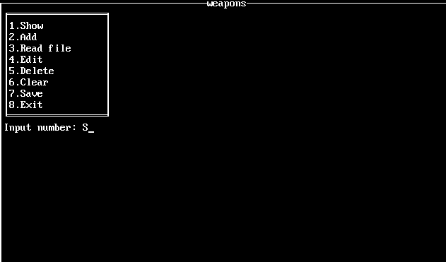

*Рис. 1. Меню программы.*

В меню программы предоставлены 8 пунктов.

1. Show – отображает базу данных пользователя.
2. Add – добавление в базу дынных записи, ввод осуществляется напрямую в консоли.
3. Read file – чтение базы данных из файла.
4. Edit – редактирование базы данных.
5. Delete – удаление записи из базы данных.
6. Clear – удаление всех записей из базы данных.
7. Save – сохранение базы данных в файл.
8. Exit – выход из программы.
9. **Add.**

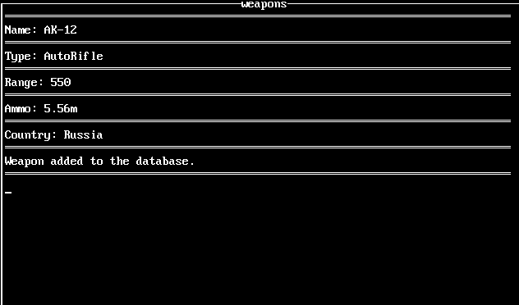

*Рис. 2. Функция ‘Add’.*

На рис. 2, показана метод добавления новых данных. В пункте ‘Range’ нельзя записывать текстовые данные и числовые данные длинной более 32767. При успешном добавлении данных, высветится надпись “Weapon added to the database”, после можно нажать любую кнопку и пользователь вернется в меню.

1. **Read file.**

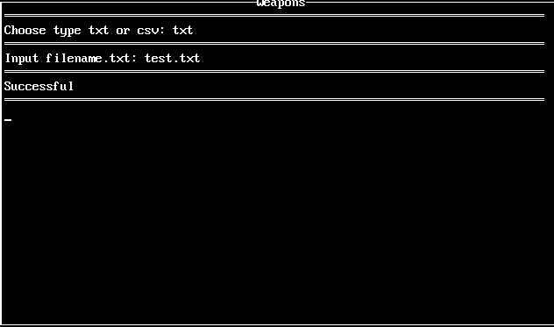

*Рис. 3. Функция ‘Read file’, выбор txt.*

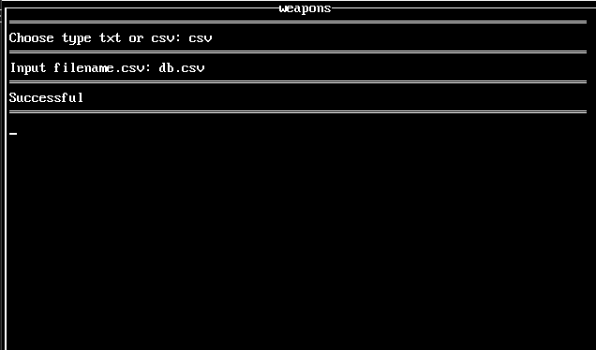

*Рис. 4. Функция ‘Read file’, выбор csv.*

На рис. 3 и рис.4 показан метод чтения данных из файла txt/csv. В начале пользователю нужно ввести какой тип данных он хочет ввести “txt” или “csv”, если пользователь введет что-то другое рис. 5, то высветится ошибка “Incorrect key, back to menu”, после нажатия любой кнопки он вернется в меню.

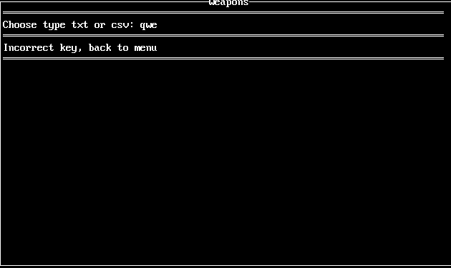

*Рис. 5. Функция ‘Read file’, ошибка №31.*

После ввода типа данных, пользователя попросят ввести файл из которого он собирается прочесть данные. Если такого файла не существует высветится ошибка “Incorrect key, back to menu”, рис 6. Если файл существует, то произведется чтение и высветится надпись “Successful”.

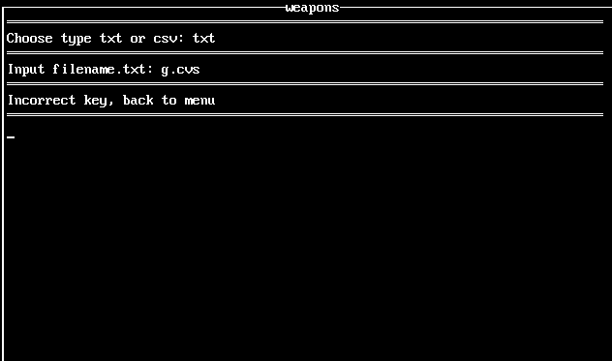

*Рис. 6. Функция ‘Read file’, ошибка №32.*

1. **Show.**

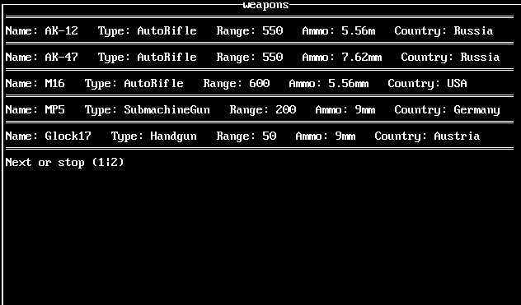

*Рис. 7. Функция ‘Show’.*

На рис. 7 показано отображение данных на экране. Чтобы показать следующую страницу нужно нажать ‘1’, чтобы вернутся в меню нажать на любую другую кнопку. Когда в базе не останутся данные, высветится надпись “End”, после нажатия на любую другую кнопку, пользователь вернется в меню, рис 8.

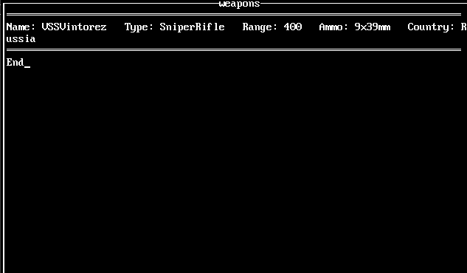

*Рис. 8. Функция ‘Show’, ‘End’.*

1. ***Edit.***

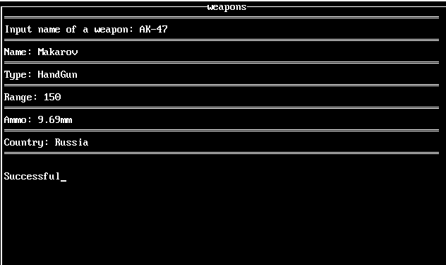

*Рис. 9. Функция ‘Edit’.*

На рис. 9 показано изменение данных на экране. Чтобы изменить данные, надо ввести имя (“Name”) оружия, которое нужно изменить. Если программа найдет такое оружие, то попросит вновь ввести все данные этого оружия, после чего выведет “Successful”. Если такого оружия нет, то выведет “None”, рис 10.

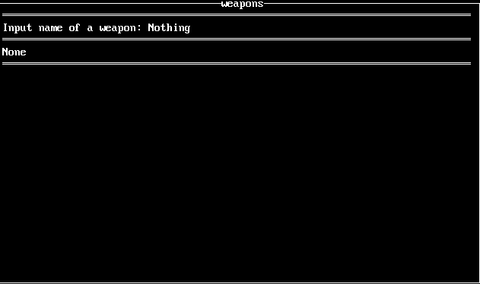

*Рис. 10. Функция ‘Edit’, программа не нашла оружия в базе данных.*

Если база данных окажется пустой, рис 8. то программа выведет предупреждение и предложит ввести данные в базу данных, если ввести “yes”, то программа перейдет в режим ‘Add’, при ‘no’ высветится сообщение о возвращении в главное меню, рис. 11.

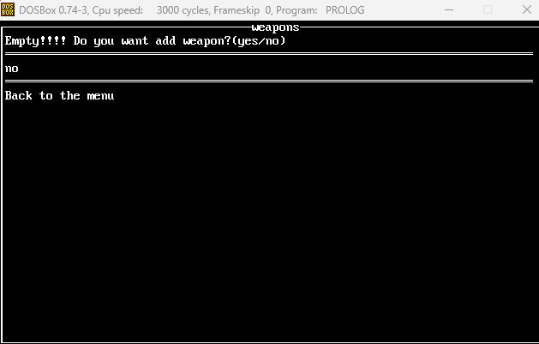

*Рис. 11. Функция ‘Edit’, база данных пуста, возвращение в главное меню, выбор ‘no’.*

1. ***Delete.***

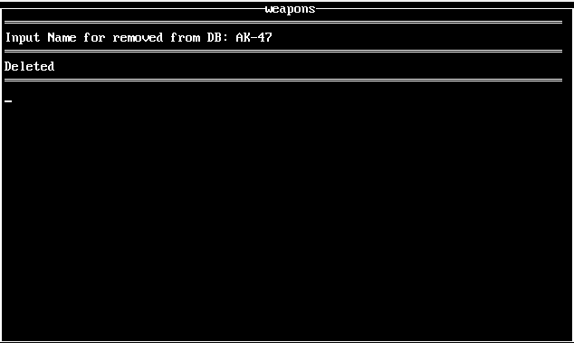

*Рис. 12. Функция ‘Delete’.*

На рис.12 показано удаление данных из базы данных. Поиск производится по имени, удаляется первая запись об данном оружии. После сообщение ‘Deleted’ нажатие любой клавиши вернет в главное меню. Если данных не нет, то вернет ‘None’, рис. 13.

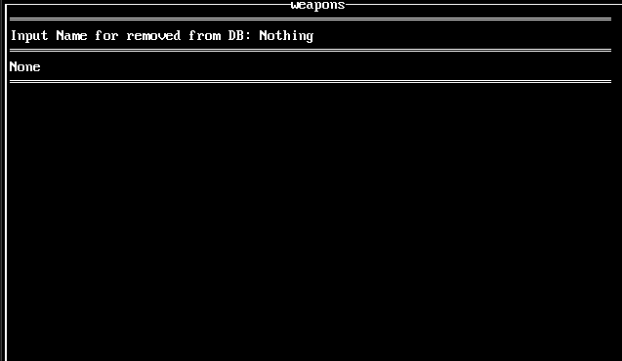

*Рис. 13. Функция ‘Delete’, если программа пытается удалить несуществующие данные.*

1. ***Clear.***

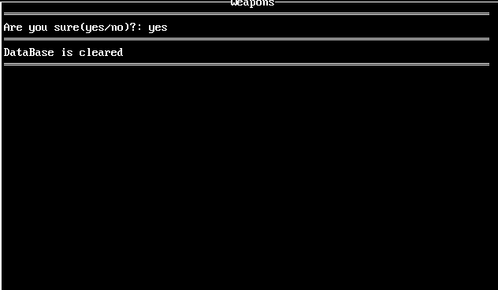

*Рис. 14. Функция ‘Clear’, пользователь вводит ‘yes’*

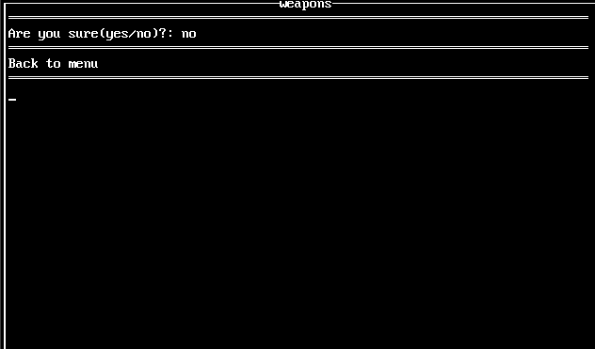

*Рис. 15. Функция ‘Clear’, пользователь вводит ‘no’*

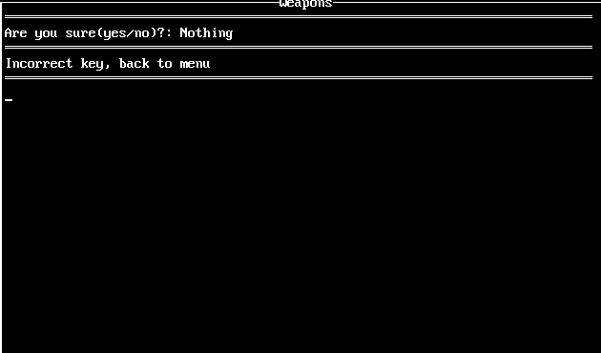

*Рис. 16. Функция ‘Clear’, пользователь вводит некорректное значение.*

Программа запрашивает у пользователя разрешение на очистку всей базы данных, на рис. 14, рис.15, рис 16, показаны все 3 варианта исхода событий.

1. ***Save.***

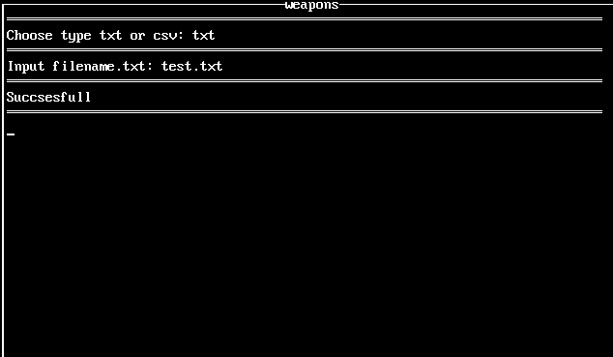

*Рис. 16. Функция ‘Save’, вариант ‘txt’.*

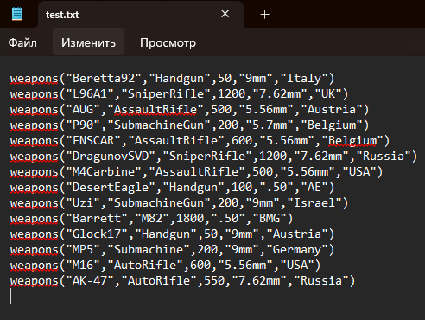

*Рис. 17. Функция ‘Save’, вариант ‘txt’.*

На рис.16 изображено сохранение базы данных в файл “test.txt”. Формат сохранения данных предоставлен на рис. 17. Если файла не существует, то он создатся, если файл будет, то все данные перезапишутся на новые.

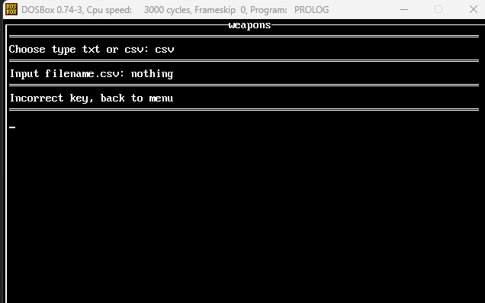

*Рис. 18. Функция ‘Save’, вариант ‘csv’, ошибка 71.*

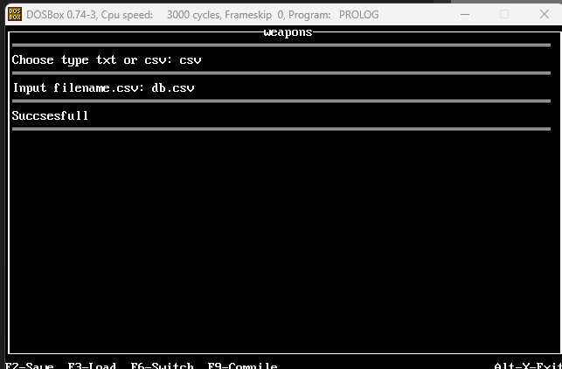

*Рис. 19. Функция ‘Save’, вариант ‘txt’.*

На рис. 19 изображено сохранение базы данных в формат ‘csv’. Если данный файл не сущетсвует, то программа выдаст ошибку, рис 18.

Как будет сохранена база данных показано на рис. 20.

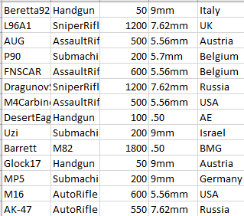

*Рис. 20. Функция ‘Save’, база данных в csv файле.*

1. ***Exit.***

Программа завершает свою работу.

**Код программы**

**Файл WORK4.PRO**

*NOWARNINGS*

*CODE=9999*

*heap=9999*

*DOMAINS*

*file = file_p*

*name, type, ammo, country = string*

*range = integer*

*names, types, ammos, countrys = string\**

*ranges = integer\**

*PREDICATES*

*menu*

*choose(string)*

*DATABASE-weapon*

*weapons(name, type, range, ammo, country)*

*include "show.pro"*

*include "add1.pro"*

*include "rfile.pro"*

*include "edit.pro"*

*include "delete.pro"*

*include "clear.pro"*

*include "save.pro"*

*CLAUSES*

*menu:-*

*clearwindow,*

*write("\213\205\205\205\205\205\205\205\205\205\205\205\205\205\205\205\205\205\184"),nl,*

*write("\1791.Show \179"),nl,*

*write("\1792.Add \179"),nl,*

*write("\1793.Read file \179"),nl,*

*write("\1794.Edit \179"),nl,*

*write("\1795.Delete \179"),nl,*

*write("\1796.Clear \179"),nl,*

*write("\1797.Save \179"),nl,*

*write("\1798.Exit \179"),nl,*

*write("\212\205\205\205\205\205\205\205\205\205\205\205\205\205\205\205\205\205\190"),nl,*

*write("Input number: "),*

*readln(FLAG), choose(FLAG).*

*choose("1"):- show(0), menu.*

*choose("2"):- add, menu.*

*choose("3"):- choose_txt_or_csv, menu.*

*choose("4"):- empty, menu.*

*choose("5"):- delete, menu.*

*choose("6"):- clear, menu.*

*choose("7"):- saves, menu.*

*choose("8"):- exit.*

*GOAL*

*makewindow(1, 15, 15, "weapons", 0, 0, 24, 80),*

*menu.*

**Файл ADD1.PRO**

*PREDICATES*

*add*

*CLAUSES*

*add :-*

*clearwindow,*

*write("\205\205\205\205\205\205\205\205\205\205\205\205\205\205\205\205\205\205\205\205\205\205\205\205\205\205\205\205\205\205\205\205\205\205\205\205\205\205\205\205\205\205\205\205\205\205\205\205\205\205\205\205\205\205\205\205\205\205\205\205\205\205\205\205\205\205\205\205\205\205\205\205\205\205\205\205\205"),nl,*

*write("Name: "), readln(NWEAPON),*

*write("\205\205\205\205\205\205\205\205\205\205\205\205\205\205\205\205\205\205\205\205\205\205\205\205\205\205\205\205\205\205\205\205\205\205\205\205\205\205\205\205\205\205\205\205\205\205\205\205\205\205\205\205\205\205\205\205\205\205\205\205\205\205\205\205\205\205\205\205\205\205\205\205\205\205\205\205\205"),nl,*

*write("Type: "), readln(NTYPE),*

*write("\205\205\205\205\205\205\205\205\205\205\205\205\205\205\205\205\205\205\205\205\205\205\205\205\205\205\205\205\205\205\205\205\205\205\205\205\205\205\205\205\205\205\205\205\205\205\205\205\205\205\205\205\205\205\205\205\205\205\205\205\205\205\205\205\205\205\205\205\205\205\205\205\205\205\205\205\205"),nl,*

*write("Range: "), readint(NRANGE),*

*write("\205\205\205\205\205\205\205\205\205\205\205\205\205\205\205\205\205\205\205\205\205\205\205\205\205\205\205\205\205\205\205\205\205\205\205\205\205\205\205\205\205\205\205\205\205\205\205\205\205\205\205\205\205\205\205\205\205\205\205\205\205\205\205\205\205\205\205\205\205\205\205\205\205\205\205\205\205"),nl,*

*write("Ammo: "), readln(NAMMO),*

*write("\205\205\205\205\205\205\205\205\205\205\205\205\205\205\205\205\205\205\205\205\205\205\205\205\205\205\205\205\205\205\205\205\205\205\205\205\205\205\205\205\205\205\205\205\205\205\205\205\205\205\205\205\205\205\205\205\205\205\205\205\205\205\205\205\205\205\205\205\205\205\205\205\205\205\205\205\205"),nl,*

*write("Country: "), readln(NCOUNTRY),*

*assert(weapons(NWEAPON, NTYPE, NRANGE, NAMMO, NCOUNTRY)),*

*write("\205\205\205\205\205\205\205\205\205\205\205\205\205\205\205\205\205\205\205\205\205\205\205\205\205\205\205\205\205\205\205\205\205\205\205\205\205\205\205\205\205\205\205\205\205\205\205\205\205\205\205\205\205\205\205\205\205\205\205\205\205\205\205\205\205\205\205\205\205\205\205\205\205\205\205\205\205"),nl,*

*write("Weapon added to the database."), nl,*

*write("\205\205\205\205\205\205\205\205\205\205\205\205\205\205\205\205\205\205\205\205\205\205\205\205\205\205\205\205\205\205\205\205\205\205\205\205\205\205\205\205\205\205\205\205\205\205\205\205\205\205\205\205\205\205\205\205\205\205\205\205\205\205\205\205\205\205\205\205\205\205\205\205\205\205\205\205\205"),nl,*

*readchar(_).*

**Файл RFILE.PRO**

*PREDICATES*

*add*

*CLAUSES*

*add :-*

*clearwindow,*

*write("\205\205\205\205\205\205\205\205\205\205\205\205\205\205\205\205\205\205\205\205\205\205\205\205\205\205\205\205\205\205\205\205\205\205\205\205\205\205\205\205\205\205\205\205\205\205\205\205\205\205\205\205\205\205\205\205\205\205\205\205\205\205\205\205\205\205\205\205\205\205\205\205\205\205\205\205\205"),nl,*

*write("Name: "), readln(NWEAPON),*

*write("\205\205\205\205\205\205\205\205\205\205\205\205\205\205\205\205\205\205\205\205\205\205\205\205\205\205\205\205\205\205\205\205\205\205\205\205\205\205\205\205\205\205\205\205\205\205\205\205\205\205\205\205\205\205\205\205\205\205\205\205\205\205\205\205\205\205\205\205\205\205\205\205\205\205\205\205\205"),nl,*

*write("Type: "), readln(NTYPE),*

*write("\205\205\205\205\205\205\205\205\205\205\205\205\205\205\205\205\205\205\205\205\205\205\205\205\205\205\205\205\205\205\205\205\205\205\205\205\205\205\205\205\205\205\205\205\205\205\205\205\205\205\205\205\205\205\205\205\205\205\205\205\205\205\205\205\205\205\205\205\205\205\205\205\205\205\205\205\205"),nl,*

*write("Range: "), readint(NRANGE),*

*write("\205\205\205\205\205\205\205\205\205\205\205\205\205\205\205\205\205\205\205\205\205\205\205\205\205\205\205\205\205\205\205\205\205\205\205\205\205\205\205\205\205\205\205\205\205\205\205\205\205\205\205\205\205\205\205\205\205\205\205\205\205\205\205\205\205\205\205\205\205\205\205\205\205\205\205\205\205"),nl,*

*write("Ammo: "), readln(NAMMO),*

*write("\205\205\205\205\205\205\205\205\205\205\205\205\205\205\205\205\205\205\205\205\205\205\205\205\205\205\205\205\205\205\205\205\205\205\205\205\205\205\205\205\205\205\205\205\205\205\205\205\205\205\205\205\205\205\205\205\205\205\205\205\205\205\205\205\205\205\205\205\205\205\205\205\205\205\205\205\205"),nl,*

*write("Country: "), readln(NCOUNTRY),*

*assert(weapons(NWEAPON, NTYPE, NRANGE, NAMMO, NCOUNTRY)),*

*write("\205\205\205\205\205\205\205\205\205\205\205\205\205\205\205\205\205\205\205\205\205\205\205\205\205\205\205\205\205\205\205\205\205\205\205\205\205\205\205\205\205\205\205\205\205\205\205\205\205\205\205\205\205\205\205\205\205\205\205\205\205\205\205\205\205\205\205\205\205\205\205\205\205\205\205\205\205"),nl,*

*write("Weapon added to the database."), nl,*

*write("\205\205\205\205\205\205\205\205\205\205\205\205\205\205\205\205\205\205\205\205\205\205\205\205\205\205\205\205\205\205\205\205\205\205\205\205\205\205\205\205\205\205\205\205\205\205\205\205\205\205\205\205\205\205\205\205\205\205\205\205\205\205\205\205\205\205\205\205\205\205\205\205\205\205\205\205\205"),nl,*

*readchar(_).*

**Файл EDIT.PRO**

*PREDICATES*

*editS*

*empty*

*yesss(string)*

*CLAUSES*

*empty:-*

*not(weapons(_,_,_,_,_)),*

*clearwindow,*

*write("Empty!!!! Do you want add weapon?(yes/no)"), nl,*

*write("\205\205\205\205\205\205\205\205\205\205\205\205\205\205\205\205\205\205\205\205\205\205\205\205\205\205\205\205\205\205\205\205\205\205\205\205\205\205\205\205\205\205\205\205\205\205\205\205\205\205\205\205\205\205\205\205\205\205\205\205\205\205\205\205\205\205\205\205\205\205\205\205\205\205\205\205\205"),nl,*

*readln(YES), yesss(YES).*

*empty:-*

*weapons(NAMES,_,_,_,_),*

*editS.*

*yesss(YES):-*

*YES="yes", add;*

*write("\205\205\205\205\205\205\205\205\205\205\205\205\205\205\205\205\205\205\205\205\205\205\205\205\205\205\205\205\205\205\205\205\205\205\205\205\205\205\205\205\205\205\205\205\205\205\205\205\205\205\205\205\205\205\205\205\205\205\205\205\205\205\205\205\205\205\205\205\205\205\205\205\205\205\205\205\205"),nl,*

*write("Back to the menu"), readchar(_).*

*editS:-*

*clearwindow,*

*write("\205\205\205\205\205\205\205\205\205\205\205\205\205\205\205\205\205\205\205\205\205\205\205\205\205\205\205\205\205\205\205\205\205\205\205\205\205\205\205\205\205\205\205\205\205\205\205\205\205\205\205\205\205\205\205\205\205\205\205\205\205\205\205\205\205\205\205\205\205\205\205\205\205\205\205\205\205"),nl,*

*write("Input name of a weapon: "), readln(WEAPON),*

*retract(weapons(WEAPON, _, _, _, _)),*

*write("\205\205\205\205\205\205\205\205\205\205\205\205\205\205\205\205\205\205\205\205\205\205\205\205\205\205\205\205\205\205\205\205\205\205\205\205\205\205\205\205\205\205\205\205\205\205\205\205\205\205\205\205\205\205\205\205\205\205\205\205\205\205\205\205\205\205\205\205\205\205\205\205\205\205\205\205\205"),nl,*

*write("Name: "), readln(NWEAPON),*

*write("\205\205\205\205\205\205\205\205\205\205\205\205\205\205\205\205\205\205\205\205\205\205\205\205\205\205\205\205\205\205\205\205\205\205\205\205\205\205\205\205\205\205\205\205\205\205\205\205\205\205\205\205\205\205\205\205\205\205\205\205\205\205\205\205\205\205\205\205\205\205\205\205\205\205\205\205\205"),nl,*

*write("Type: "), readln(NTYPE),*

*write("\205\205\205\205\205\205\205\205\205\205\205\205\205\205\205\205\205\205\205\205\205\205\205\205\205\205\205\205\205\205\205\205\205\205\205\205\205\205\205\205\205\205\205\205\205\205\205\205\205\205\205\205\205\205\205\205\205\205\205\205\205\205\205\205\205\205\205\205\205\205\205\205\205\205\205\205\205"),nl,*

*write("Range: "), readint(NRANGE),*

*write("\205\205\205\205\205\205\205\205\205\205\205\205\205\205\205\205\205\205\205\205\205\205\205\205\205\205\205\205\205\205\205\205\205\205\205\205\205\205\205\205\205\205\205\205\205\205\205\205\205\205\205\205\205\205\205\205\205\205\205\205\205\205\205\205\205\205\205\205\205\205\205\205\205\205\205\205\205"),nl,*

*write("Ammo: "), readln(NAMMO),*

*write("\205\205\205\205\205\205\205\205\205\205\205\205\205\205\205\205\205\205\205\205\205\205\205\205\205\205\205\205\205\205\205\205\205\205\205\205\205\205\205\205\205\205\205\205\205\205\205\205\205\205\205\205\205\205\205\205\205\205\205\205\205\205\205\205\205\205\205\205\205\205\205\205\205\205\205\205\205"),nl,*

*write("Country: "), readln(NCOUNTRY),*

*write("\205\205\205\205\205\205\205\205\205\205\205\205\205\205\205\205\205\205\205\205\205\205\205\205\205\205\205\205\205\205\205\205\205\205\205\205\205\205\205\205\205\205\205\205\205\205\205\205\205\205\205\205\205\205\205\205\205\205\205\205\205\205\205\205\205\205\205\205\205\205\205\205\205\205\205\205\205"),nl,*

*assertz(weapons(NWEAPON, NTYPE, NRANGE, NAMMO, NCOUNTRY)), nl,*

*write("Successful"),*

*readchar(_);*

*write("\205\205\205\205\205\205\205\205\205\205\205\205\205\205\205\205\205\205\205\205\205\205\205\205\205\205\205\205\205\205\205\205\205\205\205\205\205\205\205\205\205\205\205\205\205\205\205\205\205\205\205\205\205\205\205\205\205\205\205\205\205\205\205\205\205\205\205\205\205\205\205\205\205\205\205\205\205"),nl,*

*write("None"), nl,*

*write("\205\205\205\205\205\205\205\205\205\205\205\205\205\205\205\205\205\205\205\205\205\205\205\205\205\205\205\205\205\205\205\205\205\205\205\205\205\205\205\205\205\205\205\205\205\205\205\205\205\205\205\205\205\205\205\205\205\205\205\205\205\205\205\205\205\205\205\205\205\205\205\205\205\205\205\205\205"),nl, readchar(_).*

**Файл DELETE.PRO**

*PREDICATES*

*delete*

*CLAUSES*

*delete:-*

*clearwindow,*

*write("\205\205\205\205\205\205\205\205\205\205\205\205\205\205\205\205\205\205\205\205\205\205\205\205\205\205\205\205\205\205\205\205\205\205\205\205\205\205\205\205\205\205\205\205\205\205\205\205\205\205\205\205\205\205\205\205\205\205\205\205\205\205\205\205\205\205\205\205\205\205\205\205\205\205\205\205\205"),nl,*

*write("Input Name for removed from DB: "), readln(Name),*

*write("\205\205\205\205\205\205\205\205\205\205\205\205\205\205\205\205\205\205\205\205\205\205\205\205\205\205\205\205\205\205\205\205\205\205\205\205\205\205\205\205\205\205\205\205\205\205\205\205\205\205\205\205\205\205\205\205\205\205\205\205\205\205\205\205\205\205\205\205\205\205\205\205\205\205\205\205\205"),nl,*

*retract(weapons(Name, _, _, _, _)),*

*write("Deleted"),nl,*

*write("\205\205\205\205\205\205\205\205\205\205\205\205\205\205\205\205\205\205\205\205\205\205\205\205\205\205\205\205\205\205\205\205\205\205\205\205\205\205\205\205\205\205\205\205\205\205\205\205\205\205\205\205\205\205\205\205\205\205\205\205\205\205\205\205\205\205\205\205\205\205\205\205\205\205\205\205\205"),nl,*

*readchar(_);*

*write("None"), nl,*

*write("\205\205\205\205\205\205\205\205\205\205\205\205\205\205\205\205\205\205\205\205\205\205\205\205\205\205\205\205\205\205\205\205\205\205\205\205\205\205\205\205\205\205\205\205\205\205\205\205\205\205\205\205\205\205\205\205\205\205\205\205\205\205\205\205\205\205\205\205\205\205\205\205\205\205\205\205\205"),nl, readchar(_).*

**Файл CLEAR.PRO**

*PREDICATES*

*clear*

*clear_database*

*yesno(string)*

*CLAUSES*

*clear:-*

*clearwindow,*

*write("\205\205\205\205\205\205\205\205\205\205\205\205\205\205\205\205\205\205\205\205\205\205\205\205\205\205\205\205\205\205\205\205\205\205\205\205\205\205\205\205\205\205\205\205\205\205\205\205\205\205\205\205\205\205\205\205\205\205\205\205\205\205\205\205\205\205\205\205\205\205\205\205\205\205\205\205\205"),nl,*

*write("Are you sure(yes/no)?: "), readln(CHOOSE), yesno(CHOOSE).*

*yesno(CHOOSE):-*

*CHOOSE = "yes",*

*clear_database,*

*write("\205\205\205\205\205\205\205\205\205\205\205\205\205\205\205\205\205\205\205\205\205\205\205\205\205\205\205\205\205\205\205\205\205\205\205\205\205\205\205\205\205\205\205\205\205\205\205\205\205\205\205\205\205\205\205\205\205\205\205\205\205\205\205\205\205\205\205\205\205\205\205\205\205\205\205\205\205"),nl,*

*write("DataBase is cleared"), nl,*

*write("\205\205\205\205\205\205\205\205\205\205\205\205\205\205\205\205\205\205\205\205\205\205\205\205\205\205\205\205\205\205\205\205\205\205\205\205\205\205\205\205\205\205\205\205\205\205\205\205\205\205\205\205\205\205\205\205\205\205\205\205\205\205\205\205\205\205\205\205\205\205\205\205\205\205\205\205\205"),nl,*

*readchar(_).*

*yesno(CHOOSE):-*

*CHOOSE = "no",*

*write("\205\205\205\205\205\205\205\205\205\205\205\205\205\205\205\205\205\205\205\205\205\205\205\205\205\205\205\205\205\205\205\205\205\205\205\205\205\205\205\205\205\205\205\205\205\205\205\205\205\205\205\205\205\205\205\205\205\205\205\205\205\205\205\205\205\205\205\205\205\205\205\205\205\205\205\205\205"),nl,*

*write("Back to menu"), nl,*

*write("\205\205\205\205\205\205\205\205\205\205\205\205\205\205\205\205\205\205\205\205\205\205\205\205\205\205\205\205\205\205\205\205\205\205\205\205\205\205\205\205\205\205\205\205\205\205\205\205\205\205\205\205\205\205\205\205\205\205\205\205\205\205\205\205\205\205\205\205\205\205\205\205\205\205\205\205\205"),nl,*

*readchar(_).*

*yesno(CHOOSE):-*

*write("\205\205\205\205\205\205\205\205\205\205\205\205\205\205\205\205\205\205\205\205\205\205\205\205\205\205\205\205\205\205\205\205\205\205\205\205\205\205\205\205\205\205\205\205\205\205\205\205\205\205\205\205\205\205\205\205\205\205\205\205\205\205\205\205\205\205\205\205\205\205\205\205\205\205\205\205\205"),nl,*

*write("Incorrect key, back to menu"), nl,*

*write("\205\205\205\205\205\205\205\205\205\205\205\205\205\205\205\205\205\205\205\205\205\205\205\205\205\205\205\205\205\205\205\205\205\205\205\205\205\205\205\205\205\205\205\205\205\205\205\205\205\205\205\205\205\205\205\205\205\205\205\205\205\205\205\205\205\205\205\205\205\205\205\205\205\205\205\205\205"),nl,*

*readchar(_).*

*clear_database :-*

*retract(weapons(_, _, _, _, _)),*

*clear_database.*

*clear_database.*

**Файл SAVES.PRO**

*PREDICATES*

*saves*

*txtcsv(string)*

*txt*

*%write_txt*

*%write_full_txt(names, types, ranges, ammos, countrys)*

*csv*

*write_csv*

*write_full_csv(names, types, ranges, ammos, countrys)*

*CLAUSES*

*saves:-*

*clearwindow,*

*write("\205\205\205\205\205\205\205\205\205\205\205\205\205\205\205\205\205\205\205\205\205\205\205\205\205\205\205\205\205\205\205\205\205\205\205\205\205\205\205\205\205\205\205\205\205\205\205\205\205\205\205\205\205\205\205\205\205\205\205\205\205\205\205\205\205\205\205\205\205\205\205\205\205\205\205\205\205"),nl,*

*write("Choose type txt or csv: "), readln(CHOOSE), txtcsv(CHOOSE).*

*txtcsv(CHOOSE):-*

*CHOOSE = "txt",*

*txt,*

*write("\205\205\205\205\205\205\205\205\205\205\205\205\205\205\205\205\205\205\205\205\205\205\205\205\205\205\205\205\205\205\205\205\205\205\205\205\205\205\205\205\205\205\205\205\205\205\205\205\205\205\205\205\205\205\205\205\205\205\205\205\205\205\205\205\205\205\205\205\205\205\205\205\205\205\205\205\205"),nl,*

*write("Succsesfull"), nl,*

*write("\205\205\205\205\205\205\205\205\205\205\205\205\205\205\205\205\205\205\205\205\205\205\205\205\205\205\205\205\205\205\205\205\205\205\205\205\205\205\205\205\205\205\205\205\205\205\205\205\205\205\205\205\205\205\205\205\205\205\205\205\205\205\205\205\205\205\205\205\205\205\205\205\205\205\205\205\205"),nl,*

*readchar(_).*

*txtcsv(CHOOSE):-*

*CHOOSE = "csv",*

*csv,*

*write("\205\205\205\205\205\205\205\205\205\205\205\205\205\205\205\205\205\205\205\205\205\205\205\205\205\205\205\205\205\205\205\205\205\205\205\205\205\205\205\205\205\205\205\205\205\205\205\205\205\205\205\205\205\205\205\205\205\205\205\205\205\205\205\205\205\205\205\205\205\205\205\205\205\205\205\205\205"),nl,*

*write("Succsesfull"), nl,*

*write("\205\205\205\205\205\205\205\205\205\205\205\205\205\205\205\205\205\205\205\205\205\205\205\205\205\205\205\205\205\205\205\205\205\205\205\205\205\205\205\205\205\205\205\205\205\205\205\205\205\205\205\205\205\205\205\205\205\205\205\205\205\205\205\205\205\205\205\205\205\205\205\205\205\205\205\205\205"),nl,*

*readchar(_).*

*txtcsv(CHOOSE):-*

*write("\205\205\205\205\205\205\205\205\205\205\205\205\205\205\205\205\205\205\205\205\205\205\205\205\205\205\205\205\205\205\205\205\205\205\205\205\205\205\205\205\205\205\205\205\205\205\205\205\205\205\205\205\205\205\205\205\205\205\205\205\205\205\205\205\205\205\205\205\205\205\205\205\205\205\205\205\205"),nl,*

*write("Incorrect key, back to menu"), nl,*

*write("\205\205\205\205\205\205\205\205\205\205\205\205\205\205\205\205\205\205\205\205\205\205\205\205\205\205\205\205\205\205\205\205\205\205\205\205\205\205\205\205\205\205\205\205\205\205\205\205\205\205\205\205\205\205\205\205\205\205\205\205\205\205\205\205\205\205\205\205\205\205\205\205\205\205\205\205\205"),nl, readchar(_). =*

*txt:-*

*write("\205\205\205\205\205\205\205\205\205\205\205\205\205\205\205\205\205\205\205\205\205\205\205\205\205\205\205\205\205\205\205\205\205\205\205\205\205\205\205\205\205\205\205\205\205\205\205\205\205\205\205\205\205\205\205\205\205\205\205\205\205\205\205\205\205\205\205\205\205\205\205\205\205\205\205\205\205"),nl,*

*write("Input filename.txt: "), readln(Filename),*

*save(Filename, weapon).*

*csv:-*

*write("\205\205\205\205\205\205\205\205\205\205\205\205\205\205\205\205\205\205\205\205\205\205\205\205\205\205\205\205\205\205\205\205\205\205\205\205\205\205\205\205\205\205\205\205\205\205\205\205\205\205\205\205\205\205\205\205\205\205\205\205\205\205\205\205\205\205\205\205\205\205\205\205\205\205\205\205\205"),nl,*

*write("Input filename.csv: "), readln(Filename),*

*existfile(Filename),*

*openwrite(file_p, Filename),*

*writedevice(file_p),*

*write_csv,*

*closefile(file_p).*

*write_csv:-*

*findall(NAME, weapons(NAME, _, _, _, _), NAMES),*

*findall(TYPE, weapons(_, TYPE, _, _, _), TYPES),*

*findall(RANGE, weapons(_, _, RANGE, _, _), RANGES),*

*findall(AMMO, weapons(_, _, _, AMMO, _), AMMOS),*

*findall(COUNTRY, weapons(_, _, _, _, COUNTRY), COUNTRYS),*

*write_full_csv(NAMES, TYPES, RANGES, AMMOS, COUNTRYS).*

*write_full_csv([], [], [], [], []):-*

*!.*

*write_full_csv([HN|NT], [HT|TT], [HR|RT], [HA|AT], [HC|CT]):-*

*write(HN, ";",*

*HT, ";",*

*HR, ";",*

*HA, ";",*

*HC),nl,*

*write_full_csv(NT, TT, RT, AT, CT).*

**Вывод**

Было необходимо разработать программу на языке Turbo Prolog 2.0 в среде DoS которая реализует интерфейс для работы с динамической базой данных. Программа позволяет выполнять следующие действия: добавлять записи в базу данных и редактировать их, удалять записи, отображать содержимое базы данных, очищать ее и сохранять на диск в форматах *.TXT и *.CSV. Результаты тестирования приведены в отчёте. Поставленная задача выполнена.